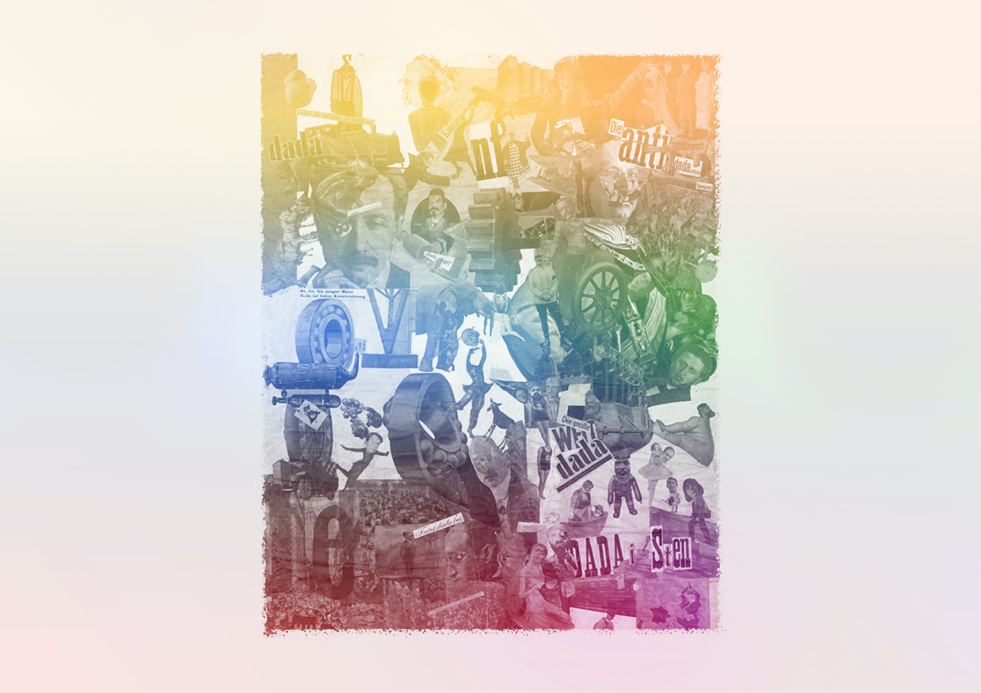
Évaluation / Rétroaction
VF4
CONTINUUM HISTORIQUE :
Arts visuels (AVI) 7e année
PHOTOMONTAGE ET COLLAGE : Hannah Höch
L’élève présente son travail et rétroagit au travail des autres. Le groupe-classe expose son travail final sous forme d’exposition éphémère dans l’école sur l’heure du midi.
AVI Unité 7.3
ATTENTES ET
CONTENUS
D’APPRENTISSAGE

Consultez le programme-cadre en Éducation artistique – Arts visuels

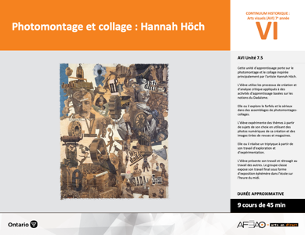

Version intégrale
PHOTOMONTAGE ET COLLAGE : Hannah Höch
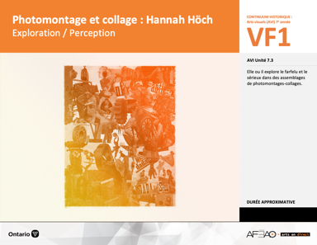
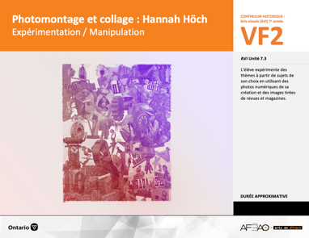
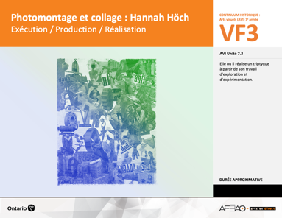
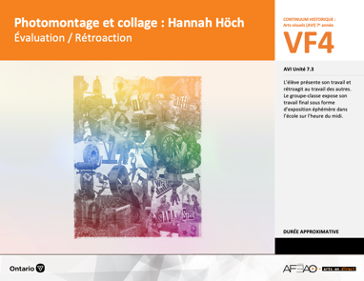
- PHOTOCOL_VF1_Annexe1
- PHOTOCOL_VF4_Annexe1
- PHOTOCOL_VF1_Annexe1
- PHOTOCOL_VF4_Annexe2
- PHOTOCOL_VF1_Annexe1
- PHOTOCOL_VF2_Annexe1
- PHOTOCOL_VI_Preunite
- PHOTOCOL_VI_Fiche
- PHOTOCOL_VI_Ligne
- PHOTOCOL_VI_Lexique
- PHOTOCOL_VF1_Annexe1
Documents d’accompagnement
Arts visuels
7e

B1.1, B1.3, B1.4
B2.1, B2.2, B2.3
B3.1, B3.2
VF1
Exploration / Perception
VF4
Évaluation / Rétroaction

VF3
Exécution / Production / Réalisation

VF2
Expérimentation / Manipulation

Table des matières
ÉQUIPE DE TRAVAIL

Conceptualisation
Henriette Éthier
Lise B. Goulet

Rédaction
Jo-Anne Dumont
Lise B. L. Goulet

Validation
Julie Courtemanche

Révisions pédagogique
et linguistique
Lise B. L. Goulet
Roseline Harrison

Provenance des « images »
WIKIPÉDIA, smarthistory.org

Crédits photographiques
Libres de droits d’auteurs

Mise en page
Anne Lizotte

- Description
- Liste des attentes et contenus
- Art visuels - 7e année
- Tableau des fondements théoriques à l’étude
- Art visuels - 7e année
- Déroulement
- Évaluation / Rétroaction
VF2 : Expéri / Mani
VF4 : Éva / Rétro

VF1 : Explo / Percep

Version intégrale (VI)
VF3 : Exé / Prod / Réa

- Description

Cette unité d’apprentissage porte sur le photomontage et le collage inspirée principalement par l’artiste Hannah Höch. L’élève utilise les processus de création et d’analyse critique appliqués à des activités d’apprentissage basées sur les notions du Dadaïsme. Elle, il ou iel explore le farfelu et le sérieux dans des assemblages de photomontages-collages. L’élève expérimente des thèmes à partir de sujets de son choix en utilisant des photos numériques de sa création et des images tirées de revues et magazines. Elle, il ou iel réalise un triptyque à partir de son travail d’exploration et d’expérimentation. L’élève présente son travail et rétroagit au travail des autres. Le groupe-classe expose son travail final sous forme d’exposition éphémère dans l’école sur l’heure du midi.

Description de chaque étape du déroulement VF (fragmentée)
VF4 : Évaluation / Rétroaction
L’élève présente son travail et rétroagit au travail des autres. Le groupe-classe expose son travail final sous forme d’exposition éphémère dans l’école sur l’heure du midi.
VF2 : Expéri / Mani
VF4 : Éva / Rétro

VF1 : Explo / Percep

Version intégrale (VI)
VF3 : Exé / Prod / Réa

- Liste des attentes et contenus
À la fin de la 7e année, l`élève doit pouvoir :
ARTS VISUELS

Attente :
- B1. produire diverses œuvres en deux ou trois dimensions en appliquant les fondements à l’étude et en suivant le processus de création artistique.
- B2. communiquer son analyse et son appréciation de diverses œuvres d’art en utilisant les termes justes et le processus d’analyse critique.
- B3. expliquer la dimension sociale et culturelle des arts visuels ainsi que les fondements à l’étude dans diverses œuvres d’art d’hier et d’aujourd’hui provenant d’ici et d’ailleurs.

CONTENUS D’APPRENTISSAGE
Pour satisfaire aux attentes, l’élève doit pouvoir :
Production et expression
- B1.1 recourir au processus de création artistique pour réaliser diverses œuvres d’art.
- B1.3 élaborer des œuvres en utilisant une variété d’éléments clés, de principes esthétiques et de techniques pour créer une illusion optique.
- B1.4 utiliser des techniques complexes dans la création de ses propres œuvres

Analyse et appréciation
- B2.1 recourir au processus d’analyse critique pour analyser et apprécier diverses œuvres d’art.
- B2.3 exprimer de différentes façons son appréciation d’œuvres d’arts visuels contemporaines.

Connaissance et compréhension
- B3.1 commenter l’utilisation de techniques et d’éléments clés créant des effets particuliers.
- B3.4 comparer divers indices socioculturels, y compris des référents culturels de la francophonie relevés dans les œuvres étudiées

VF2 : Expéri / Mani
VF4 : Éva / Rétro

VF1 : Explo / Percep

Version intégrale (VI)
VF3 : Exé / Prod / Réa

- Tableau des fondements théoriques à l’étude

ART VISUELS
FONDEMENTS À L’ÉTUDE 7E ANNÉE

Éléments clés
Ligne |  | Forme |  |  | Couleur |  |  |  |  |  |  | Texture |  |  |  | Espace
••• | type  direction  qualité | ••••• | géométrique  organique  composée ou composite  symétrique, asymétrique  volume |  | •  •  •  •  •  • | primaire, secondaire  nuance  chaude, froide, neutre  monochrome complémentaire  roue (cercle) chromatique  analogue |  |  |  |  |  | •  • |  | qualité  luminosité |  | ••••• | dimension  plan  perspective linéaire à un point de fuite  valeur  centre d’intérêt
Principe esthétique |  |  |  |  | Forme de représentation et technique
••••• | contraste  répétition  variété  équilibre  unité |  |  |  | •  •  •  •  •  • | dessin : dessin de contours  peinture : lavis, lavis avec sel, détrempe  impression : linogravure  collage : découpage  sculpture : pâte à modeler, mosaïque, neige  animation : argile, logiciel, ordinateur

VF2 : Expéri / Mani
VF4 : Éva / Rétro

VF1 : Explo / Percep

Version intégrale (VI)
VF3 : Exé / Prod / Réa

- Déroulement

Évaluation / Rétroaction

Matériel, outil, équipement
- Prévoyez utiliser :
  - pour l’exposition : Ruban cache
  - pour l’évaluation sommative :
    - l’Annexe 1 intitulée : Grille d’évaluation sommative unité 7.3 – photomontage et collage (voir : PHOTOCOL_VF4_Annexe1);
    - l’Annexe 1 intitulée : Grille d’observation du travail des élèves (voir : PHOTOCOL_VF1_Annexe1);
    - le dossier de documentation de chaque élève : enveloppes, impression des compositions (voir Travail d’expérimentation 1 à 4);
    - l’Annexe 2 intitulée : Grille d’autoévaluation (voir PHOTOCOL_VF4_Annexe2).

Enseignante / Enseignant
- Invitez les élèves à exposer leur travail final autour de la classe à l’aide du ruban-cache.
- Modelez un commentaire proactif pour chaque travail et invitez quelques élèves d’en faire autant.
- Remplissez l’Annexe 1 intitulée : Grille d’évaluation sommative unité 7.3 – photomontage et collage (voir : PHOTOCOL_VF4_Annexe1)
- Utilisez pour ce faire :
  - le dossier de documentation de l’élève en fonction des travaux qu’elle, il ou iel a choisi de faire évaluer (1 des 3 portrait – traits faciaux, 1 des 3 paysages, 1 des 3 « images corps », 1 des 3 panneaux du triptyque et le travail d’annotation sur les compositions (justifications de la manière dadaïste) et les enveloppes (titres);
  - l’Annexe 1 intitulée : Grille d’observation du travail des élèves (voir : PHOTOCOL_VF1_Annexe1);
  - l’Annexe 2 intitulée : Grille d’autoévaluation (voir PHOTOCOL_VF4_Annexe2).

- Distribuez les dossiers de documentation et demandez à l’élève de sélectionner le meilleur des travaux suivants à faire évaluer de façon sommative
au moyen d’un petit « post-it » :
  - 1 des 3 portraits – traits faciaux;
  - 1 des 3 paysages;
  - 1 des 3 « images corps »;
  - 1 des 3 panneaux du triptyque;
  - 3 annotations sur les compositions (1 justification de la manière dadaïste et une intention dadaïste), les enveloppes (1 titre).
VF2 : Expéri / Mani
VF4 : Éva / Rétro

VF1 : Explo / Percep

Version intégrale (VI)
VF3 : Exé / Prod / Réa

- Invitez l’élève à remplir l’Annexe 2 intitulée : Grille d’autoévaluation (voir : PHOTOCOL_VF1_Annexe1).
- Distribuez l’évaluation sommative à l’écrit et rencontrez l’élève pour expliquer l’évaluation au besoin.

Élève
- Présente ton travail et émets des commentaires proactifs au sujet du travail des autres.
- Sélectionne à partir de ton dossier de documentation le meilleur de tes travaux suivants aux fins d’évaluation sommative :
  - 1 des 3 portraits – traits faciaux;
  - 1 des 3 paysages;
  - 1 des 3 « images corps »;
  - 1 des 3 panneaux du triptyque;
  - 3 annotations sur les compositions (1 justification de la manière dadaïste et une intention dadaïste), les enveloppes (1 titre).
- Remplis et remets l’Annexe 2 intitulée : Grille d’autoévaluation (voir PHOTOCOL_VF4_Annexe2).
- Révise ta grille d’évaluation sommative et pose des questions à ton enseignant ou enseignantes au besoin.

EXPOSITION
Enseignante / Enseignant
- Expliquez le concept de l’ « exposition éphémère » (p. ex., exposition de peu de durée, pour sortir des sentiers battus habituel de l’exposition e muséale ou en galerie, sensibiliser de façon choc et intensive le public, pour susciter l’intérêt selon une variété de problématiques esthétiques et / ou socio-politique-culturelle).
- Invitez le groupe-classe à préparer une exposition éphémère dans la cafétéria sur l’heure du midi.
- Organisez des équipes de travail pour le montage de l’exposition : séquence des travaux, rédaction des fiches techniques, installation des travaux, rédaction d’un court texte sur les aspects techniques du photomontage et du collage, l’artiste et le mouvement d’inspiration, bref paragraphe sur le but du travail final, impression des documents rédigés et finalement l’équipe responsable du montage comme tel.
- Visitez le lieu d’exposition.
- Supervisez le travail et appuyez les équipes au besoin.

Élève
- Choisis l’équipe de travail à laquelle tu veux participer.
- Réalise en collaboration avec ton équipe le travail dont tu es responsable.
- Rédige un premier jet de ta fiche technique et remets-la à l’équipe responsable.

VF2 : Expéri / Mani
VF4 : Éva / Rétro

VF1 : Explo / Percep

Version intégrale (VI)
VF3 : Exé / Prod / Réa

DOCUMENTS D’ACCOMPAGNEMENT :

- PHOTOCOL_VF4_Annexe1
- PHOTOCOL_VF1_Annexe1
- PHOTOCOL_VF4_Annexe2

